# Relacion uno – muchos : Profesor Cursos

Un profesor tiene muchos cursos y un curso tiene un profesor

Un profesor puede tener N cursos.

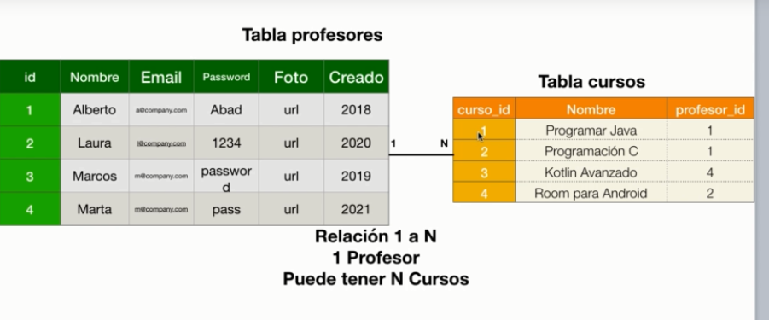

Profesor

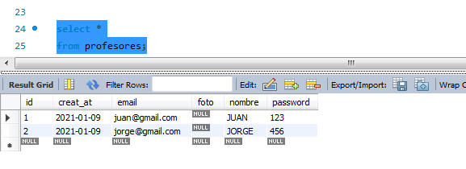

Curso

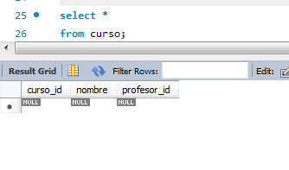

Profesor clase

@Id

@GeneratedValue(strategy = GenerationType.***IDENTITY***)

**private** Long id;

// Agrego campo FK

@OneToMany(cascade = CascadeType.***ALL***)

@JoinColumn(name="profesor_id",referencedColumnName = "id")

**private** List<Curso> listaCursos=**new** ArrayList();

Curso Clase

@Column(name="profesor_id")

**private** Long profesorId;

@Entity

@Table(name = "course")

public class Course {

@Id

@GeneratedValue(strategy = GenerationType.IDENTITY)

@Column(name = "id")

private int id;

@ManyToOne(cascade = CascadeType.ALL)

@JoinColumn(name = "instructor_id")

private Instructor instructor;

@Entity

@Table(name = "instructor")

public class Instructor {

@OneToMany(mappedBy = "instructor", cascade = { CascadeType.PERSIST, CascadeType.MERGE, CascadeType.DETACH,

CascadeType.REFRESH })

private List<Course> courses;

// RELACION MUCHOS A MUCHOS CON LENGUAJE

@ManyToMany

@JsonBackReference

@JoinTable(name="profesores_lenguajes",

joinColumns =@JoinColumn (name="profesor_id", referencedColumnName = "id"),

inverseJoinColumns=@JoinColumn(name="lenguaje_id",referencedColumnName = "id")

)

//private Set<Lenguaje> listaLenguajes=new HashSet<>();

**private** List<Lenguaje> listaLenguajes=**new** ArrayList();

# Cursos

@Column(name="profesor_id")

**private** Long profesorId;



# Lenguaje Profesor _muchos a muchos

Lenguaje

@Id

@GeneratedValue(strategy = GenerationType.***IDENTITY***)

**private** Long id;

@ManyToMany

@JoinTable(name="profesores_lenguajes",

joinColumns = @JoinColumn(name="lenguaje_id",referencedColumnName = "id"),

inverseJoinColumns =@JoinColumn (name="profesor_id", referencedColumnName = "id")

)

**private** Set<Profesor> listaProfesores=**new** HashSet<>();

PROFESOR

@Id

@GeneratedValue(strategy = GenerationType.***IDENTITY***)

**private** Long id;

// RELACION MUCHOS A MUCHOS CON LENGUAJE

@ManyToMany

@JsonBackReference

@JoinTable(name="profesores_lenguajes",

joinColumns =@JoinColumn (name="profesor_id", referencedColumnName = "id"),

inverseJoinColumns=@JoinColumn(name="lenguaje_id",referencedColumnName = "id")

)

//private Set<Lenguaje> listaLenguajes=new HashSet<>();

**private** List<Lenguaje> listaLenguajes=**new** ArrayList();

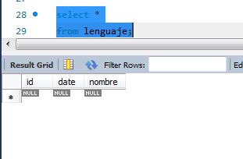

# profesores_lenguajes

